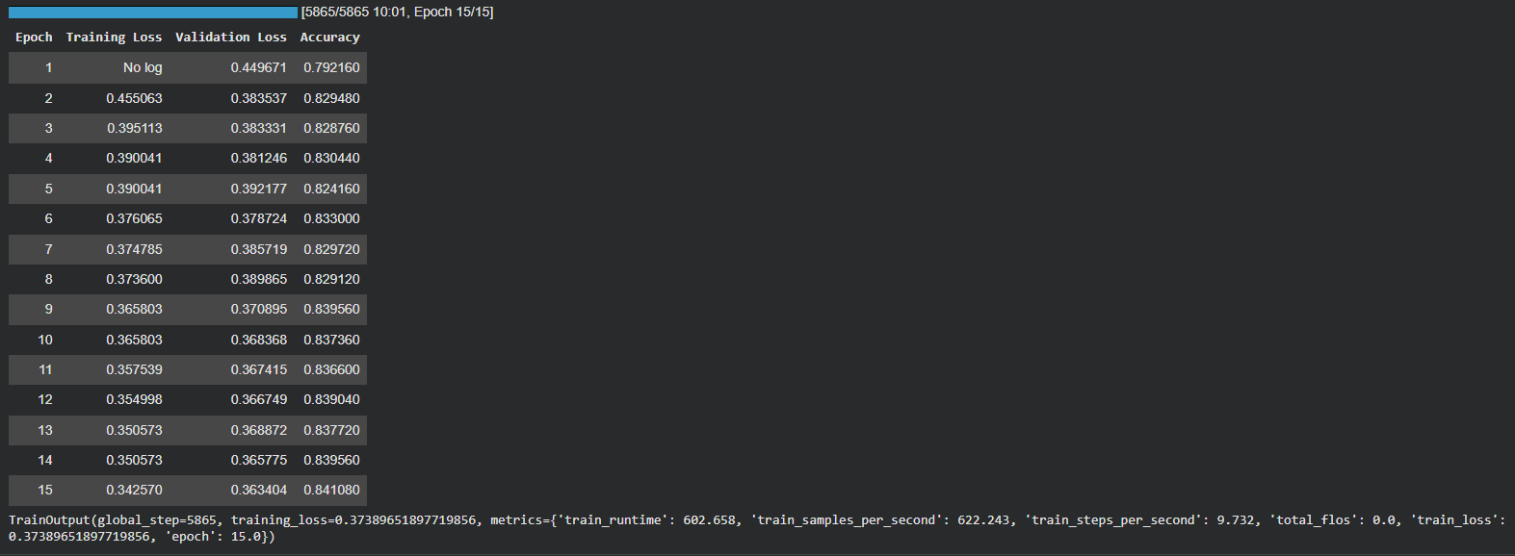
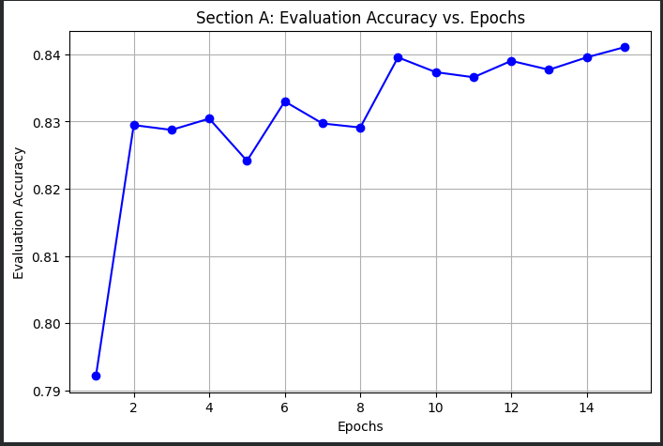
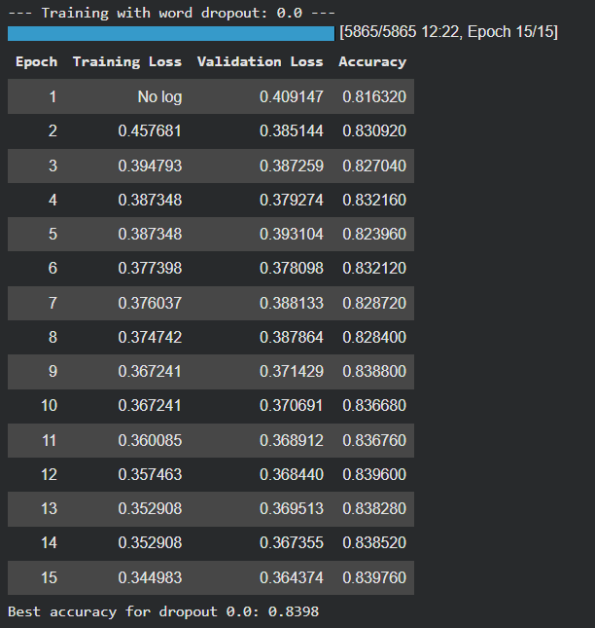
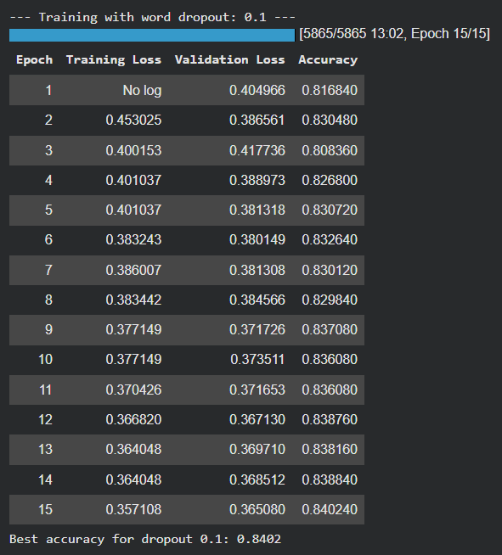
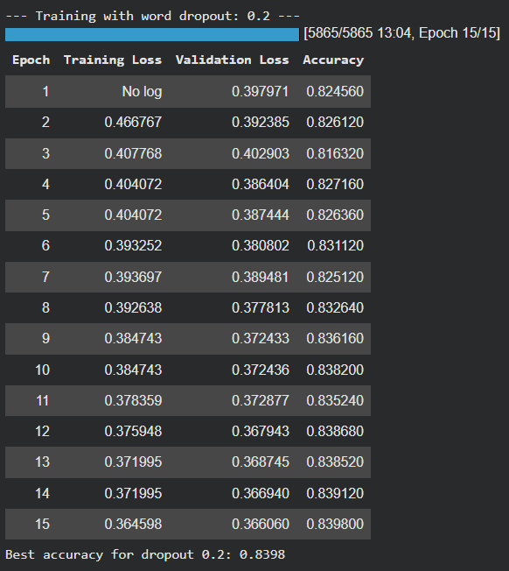
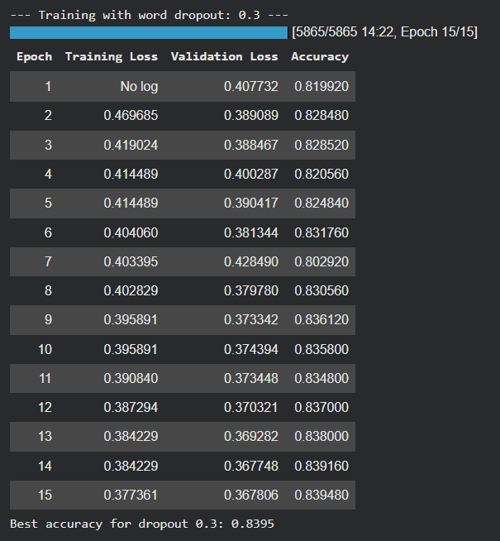
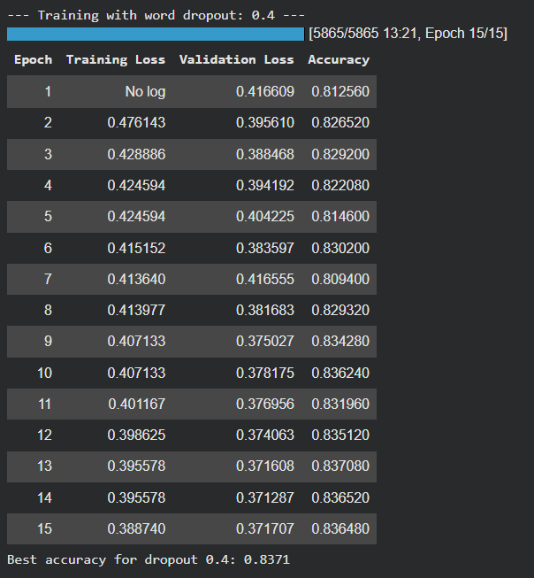
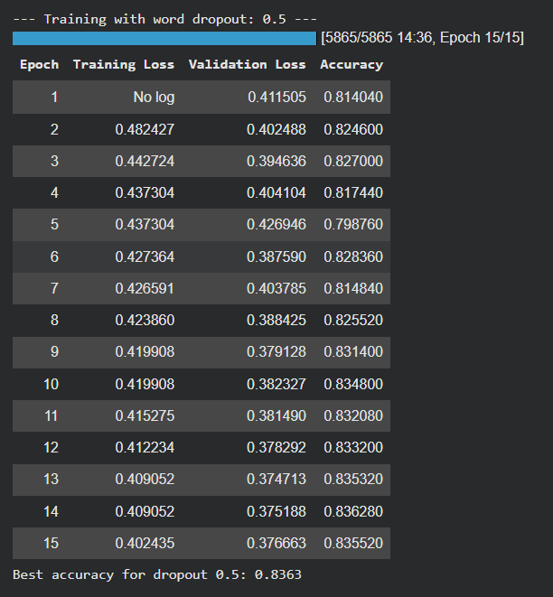
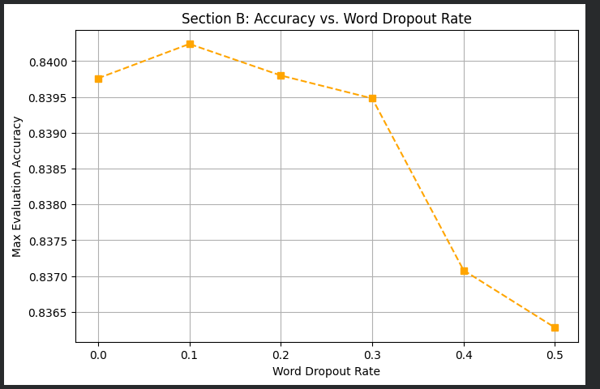
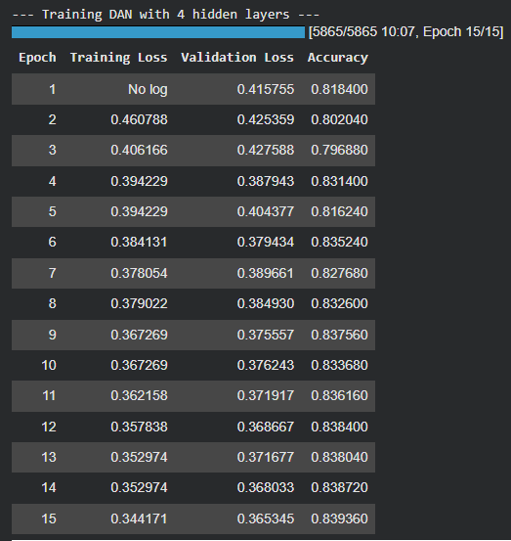
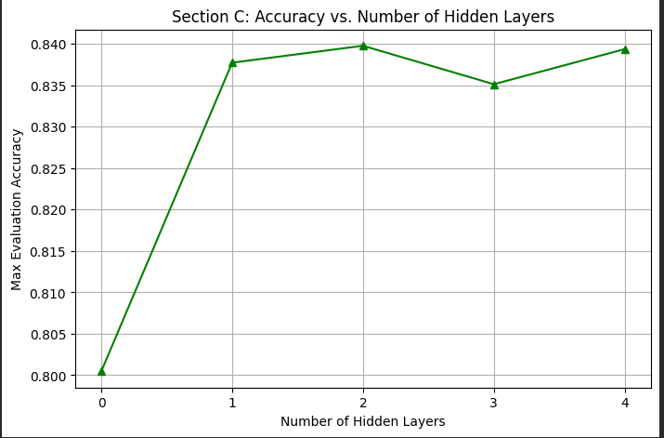
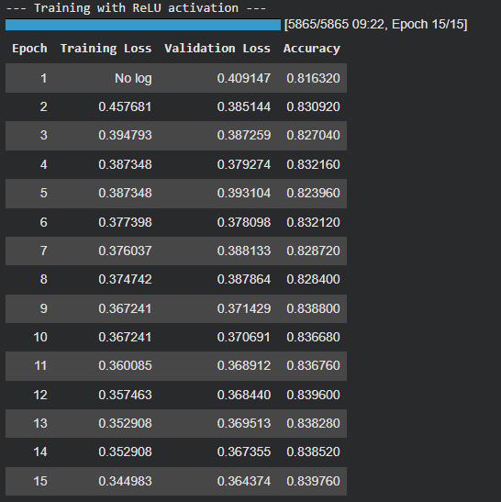
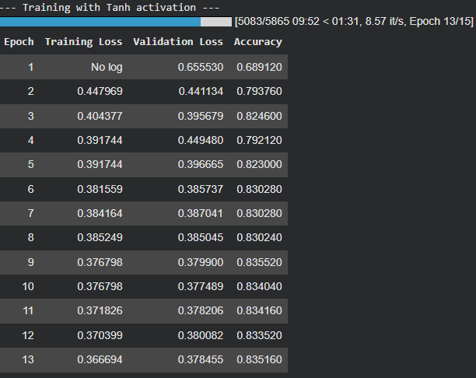
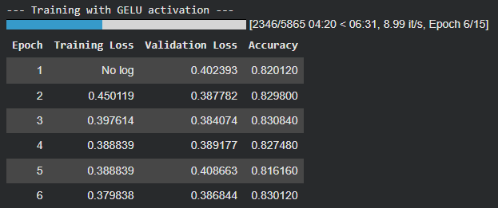
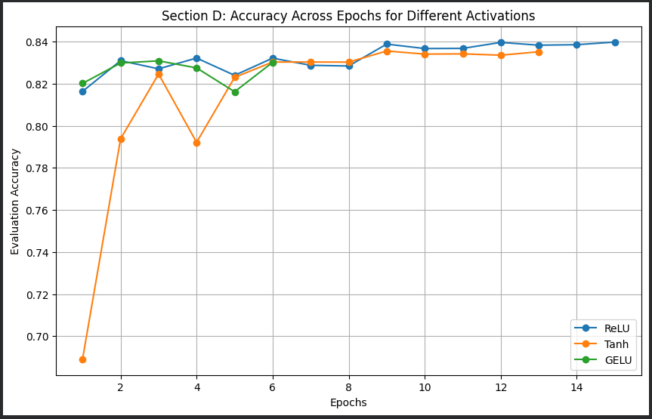
ניתוח תוצאות:
ג. בהתבסס על הגרף של חלק C, ניתן לראות את השפעת התפוקה הפוחתת מיד לאחר השכבה הנסתרת הראשונה והשנייה. הוספת שכבה אחת מקפיצה את הדיוק משמעותית מסביבות 0.800 לכמעט 0.838. הדיוק מגיע לשיא ב-2 שכבות נסתרות (מתקרב ל-0.840), יורד טיפה ב-3 שכבות, ועולה שוב בקצת ב-4 שכבות.
התוצאות האלו צפויות לגמרי. מודל DAN עובד על ידי חישוב ממוצע פשוט של וקטורי המילים (word embeddings), כלומר הקלט לרשת הוא ייצוג פשוט וחסר סדר של הטקסט. בעוד שהוספת שכבה אחת או שתיים עוזרת לרשת ללמוד שילובים לא-ליניאריים של התכונות הממוצעות הללו, הוספת יותר מדי שכבות (כמו 3 או 4) לקלט פשוט וחסר סדר מובילה לעיתים קרובות ל-overfitting או לחוסר יציבות, מה שמסביר מדוע הביצועים מתייצבים או יורדים מעט.
המודל הליניארי (0 שכבות נסתרות) לא הציג ביצועים טובים יותר מהמודל בעל 4 השכבות הנסתרות. הגרף מראה בבירור שתוצאות המודל עם ה-0 שכבות בעלות הדיוק הנמוך ביותר מהקבוצה (בערך 0.800), בעוד שמודל ה-4 שכבות הגיע לדיוק של כ-0.839.
ד. בחירת פונקציית האקטיבציה משפיעה משמעותית על הדינמיקה ההתחלתית של הלמידה ועל מהירות ההתכנסות של הרשת.
ReLU ו-GELU הציגו ביצועים דומים מאוד: שתיהן קפצו מיד לדיוק גבוה (מעל 0.81) כבר ב-epoch הראשון, תוך שמירה על יציבות לאורך כל תהליך האימון.
Tanh, לעומת זאת, התקשתה בהתחלה. היא התחילה עם דיוק נמוך בהרבה של בערך 0.689 וחוותה ירידה חדה סביב epoch 4, לפני שלבסוף הדביקה את הפער מול הפונקציות האחרות בשלבים המאוחרים יותר של האימון.
בסופו של דבר, כל שלוש הפונקציות התכנסו לדיוק שיא דומה (בין 0.835 ל-0.840). הדבר מצביע על כך שעבור מודל DAN רדוד יחסית, למרות שהמודל לומד בסופו של דבר להפריד את הנתונים ללא קשר לאקטיבציה שבה משתמשים, ReLU היא פונקציה יעילה מאוד שמספקת התכנסות הרבה יותר מהירה ויציבה.
ה. בהתבסס על חמש השגיאות שנדגמו, המודל סיווג בעקביות ביקורות חיוביות כשליליות. מכיוון שמודל DAN פשוט עושה ממוצע של וקטורי המילים, הוא מאבד כל הבנה של סדר מילים, תחביר ומבנה המשפט. להלן האבחון מדוע המודל נכשל בחמשת הדוגמאות הספציפיות הללו:
דוגמה 1: הביקורת משבחת את הסרט כקומדיה קלילה ונחמדה ("breezy little comedy") אבל מציינת שהדמות הראשית היא אדם מרושע ("overt xenophobe, sexist, homophobe") ושיש בסרט אלימות מצוירת ("cartoon violence"). ה-DAN פשוט מחשב ממוצע של כל המילים הללו, שהן בעלות קונוטציה שלילית, וזה גובר מבחינה מתמטית על הנקודה החיובית של הביקורת כולה.
דוגמה 2: המבקר אהב את הסרט, אך נושא הסרט הוא קשה ואפל. הטקסט מוצף במילים המתארות עלילה טראגית ("child abuse," "sad," "hits," "hurt badly," "ruined"). ה-DAN אינו מסוגל להבחין בין "סרט גרוע" לבין "סרט טוב שעוסק בנושא קשה", ולכן מילות התיאור השליליות של העלילה מסיטות את הממוצע לעבר prediction שלילי.
דוגמה 3: הכותב עושה שימוש במשפטי תנאי מורכבים וטיעונים מקדימים ("it could be easy to complain," "if your expecting... you'll be disappointed") לפני שהוא מסכם שהסרט היה מהנה לחלוטין ("thoroughly enjoyable"). מכיוון שה-DAN מתעלם מסדר המילים, הוא מפספס לחלוטין את ההתניה של המילים השליליות ("complain," "disappointed") ומשלב אותן בחישוב כאילו מדובר בסנטימנט שלילי רגיל.
דוגמה 4: בדומה לדוגמה 2, זוהי ביקורת חיובית על מותחן אפל. המבקר מציין שהוא ממליץ בחום על הסרט ("highly recommend this picture") אבל מקדיש את שאר הטקסט לתיאור אלמנטים מטרידים בעלילה ("crime," "disturbing," "implied violence"). כמות המילים הגדולה שמתארת עלילה קשה עולה בממוצע על ההמלצה החיובית הקצרה.
דוגמה 5: הביקורת משבחת סרט מסוג "קומדיה שחורה". המבקר מציין שהסרט הוא שילוב מושלם של אימה וצחוק ("horror and horrible laughs") ומזכיר גופות ("dead bodies") ואפלה ("blackness"). למודל ה-DAN אין את העידון הנדרש כדי להבין שבחים ספציפיים לז'אנר מסוים; הוא קולט מילים כמו "horror," "horrible," ו-"dead", ומניח בטעות שהביקורת רעה.

